Министерство образования и науки Российской Федерации

Федеральное государственное автономное образовательное учреждение высшего образования

САНКТ-ПЕТЕРБУРГСКИЙ НАЦИОНАЛЬНЫЙ ИССЛЕДОВАТЕЛЬСКИЙ УНИВЕРСИТЕТ ИНФОРМАЦИОННЫХ ТЕХНОЛОГИЙ, МЕХАНИКИ И ОПТИКИ

Отчет по дисциплине

«Системы управления в электроприводе»

Лабораторная работа №2

«Анализ динамических характеристик эталонных моделей систем со стандартной настройкой»

Вариант №1

Подготовила: Алексеева Ю. В.

Преподаватель: Цветкова М.Х

Санкт-Петербург

2021

Цель работы: знакомство с настройками на биномиальный оптимум, оптимум по модулю, симметричный оптимум, настройкой на астатизм третьего порядка. Исследование качеств систем управления, настроенных на заданные оптимумы.

Ход работы:

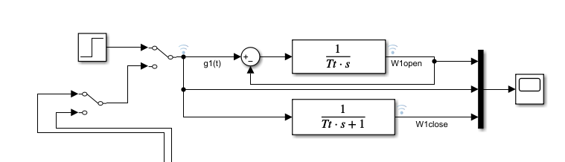

Рисунок 1.Пример схемы моделирования линейного оптимума

Листинг:

%%lin optimum

%Tt = 0.1 + unifrnd(-0.01, 0.01)

Tt = 0.0925;

% Tt = 0.1026;

%out = sim('lab2_asta_3',20)

%%

time = out.ylop(:,1);

y1 = out.ylop(:,2); %разомкнутая

y2 = out.ylop(:,3); %замкнутая

g = out.ylop(:,4); %задающее возд.

er = g - y1; %ошибка

%

figure

plot(time, y1)

ylim([-0.1,1.58])

xlim([0,10])

grid on

hold on

plot(time,y2)

%5 percent

y0 = y1(1);

yss = y1(end);

D = 0.05*abs(yss - y0);

t0 = 1;

t1 = max(time(er > D));

tp5 = t0-t1;

dtp5 = tp5/Tt

%

%

%2 percent

y0 = y1(1);

yss = y1(end);

D = 0.02*abs(yss - y0);

t1 = max(time(er > D));

t0 = 1;

tp2 = t0-t1;

dtp2 = tp2/Tt

Построение графиков переходных процессов:

1. Линейный оптимум

$$W_{раз}(s)=\frac{1}{T_{u}s}$$

$$W_{зам}(s)=\frac{1}{T_{u}s+1}$$

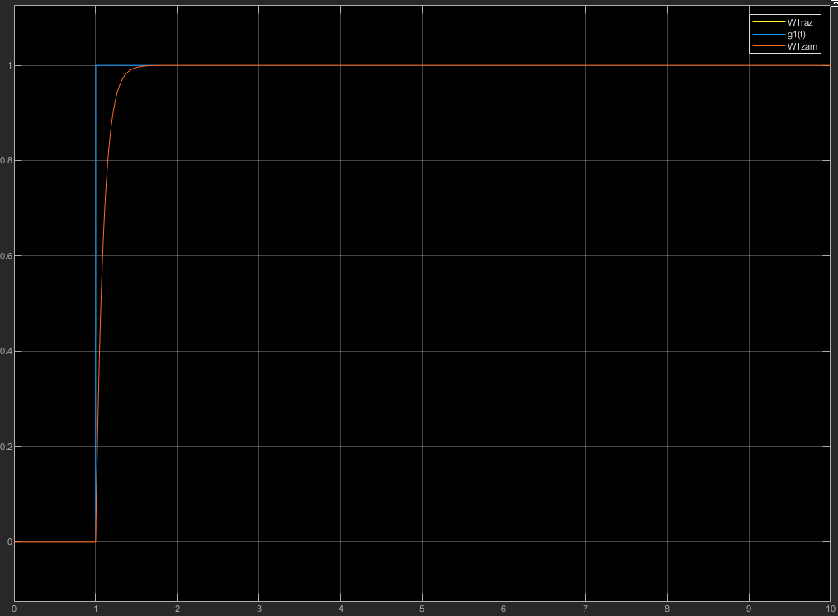

Рисунок 2. Графики зависимости ПП разомкнутой и замкнутой систем при скачке задающего воздействия

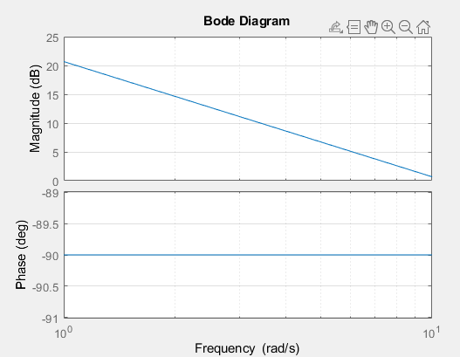

Рисунок 3. ЛАЧХ и ЛФЧХ линейного оптимума.

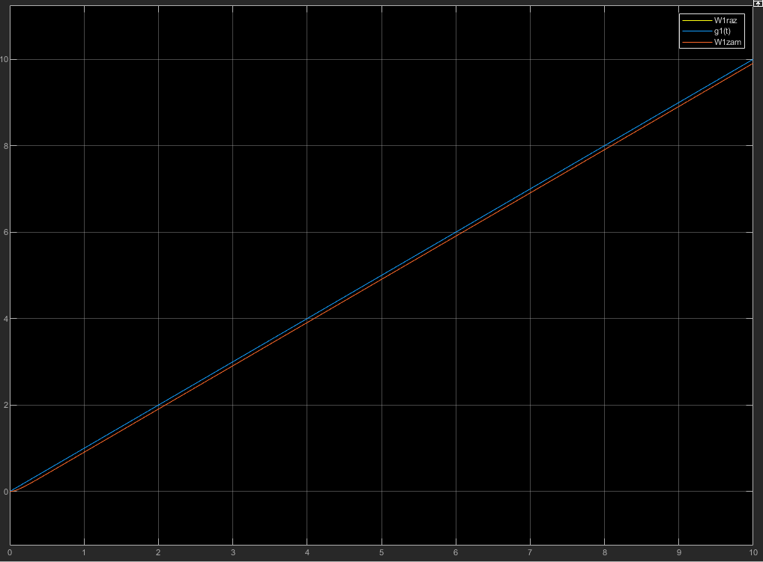

Рисунок 4. Переходный процесс при линейном задающем воздействии

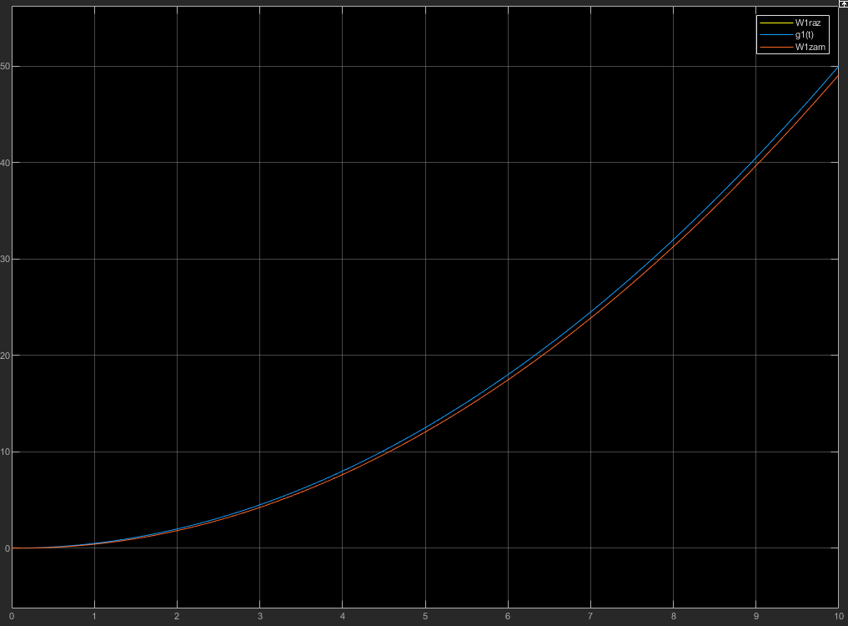

Рисунок 5. Переходный процесс при квадратичном задающем воздействии

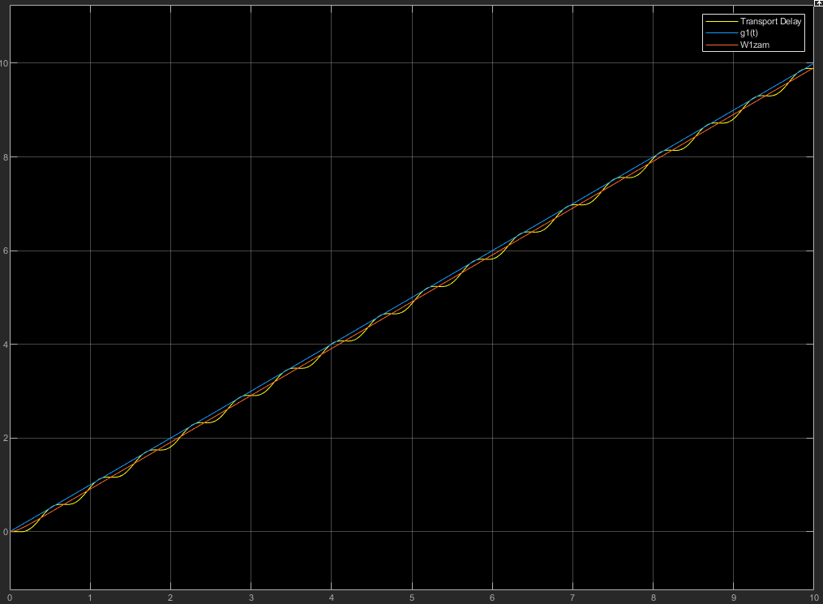

Рисунок 6. Моделирование с задержкой

1. Биноминальный оптимум

$$W_{раз}(s)=\frac{1}{3T_{u}s\left(T_{u}s+1\right)}$$

$$W_{зам}(s)=\frac{1}{3T_{u}^{2}s^{2}+3T_{u}s+1}$$

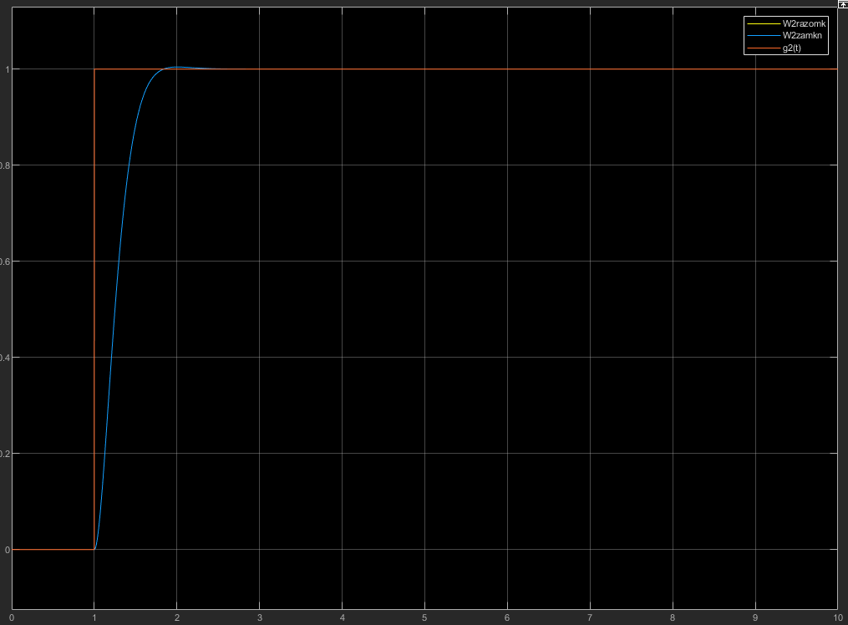

Рисунок 7. Графики зависимости ПП разомкнутой и замкнутой систем при скачке задающего воздействия

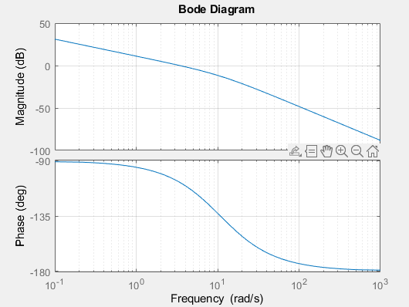

Рисунок 8. ЛАЧХ и ЛФЧХ биноминального оптимума

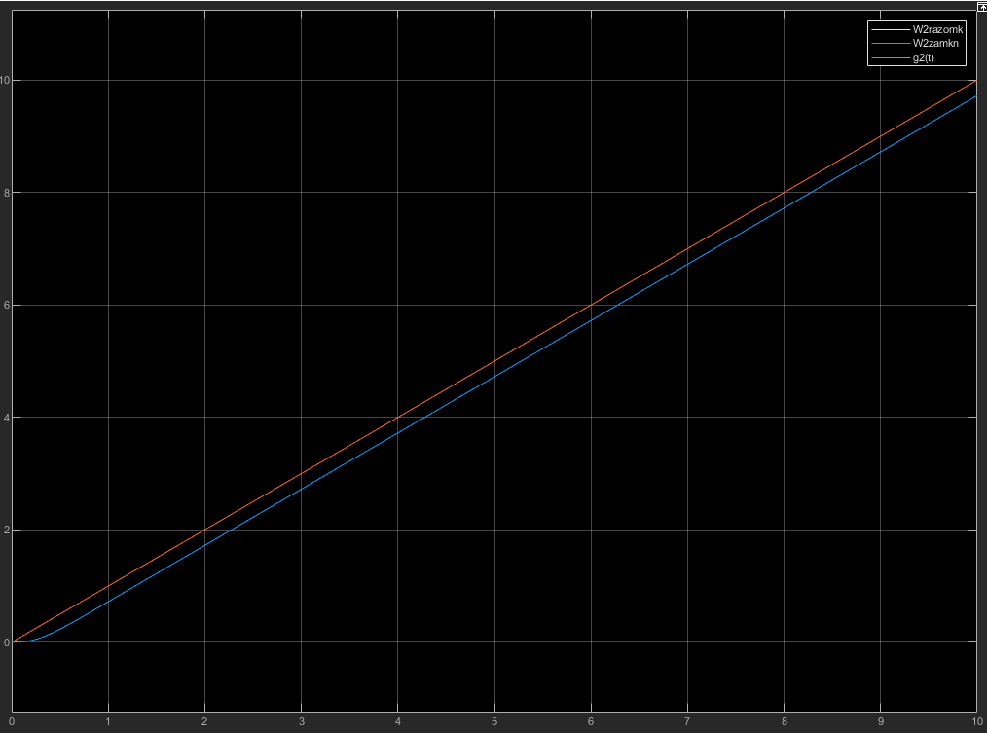

Рисунок 9. Переходный процесс при линейном задающем воздействии

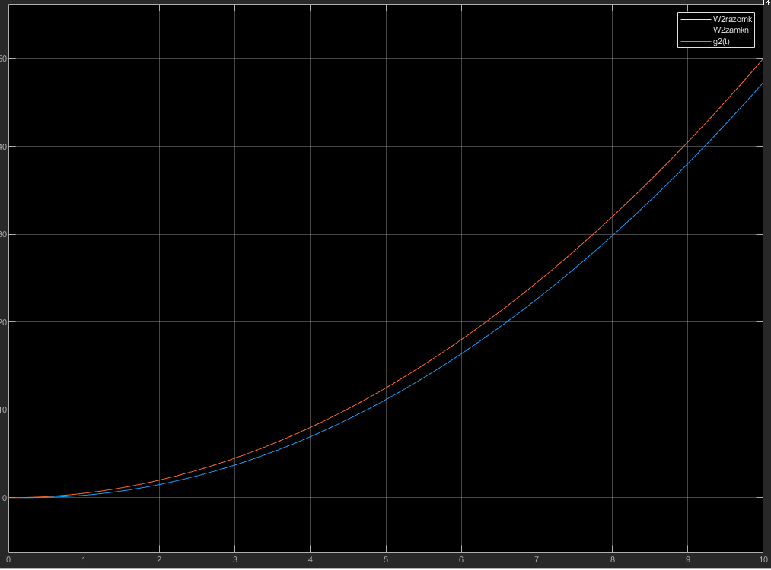

Рисунок 10. Переходный процесс при квадратичном задающем воздействии

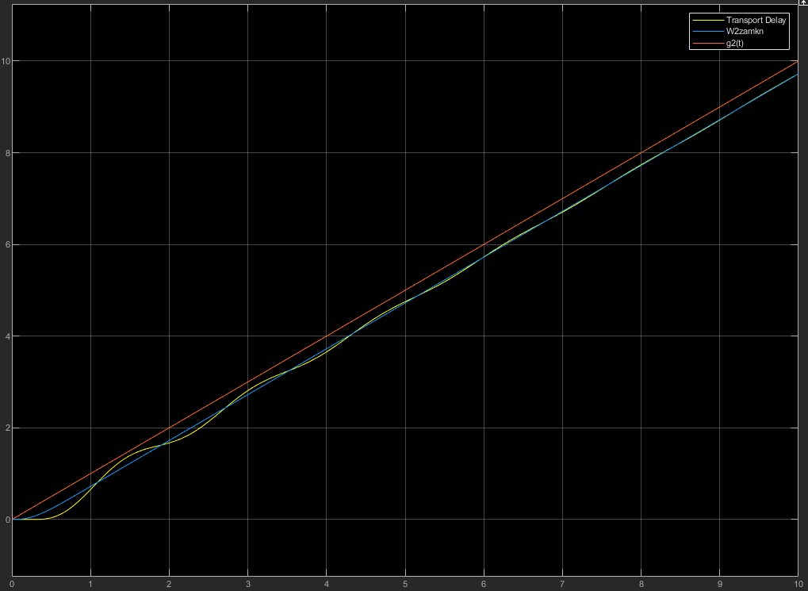

Рисунок 11. Моделирование с задержкой

1. Технический оптимум

$$W_{раз}(s)=\frac{1}{2T_{u}s\left(T_{u}s+1\right)}$$

$$W_{зам}(s)=\frac{1}{2T_{u}^{2}s^{2}+2T_{u}s+1}$$

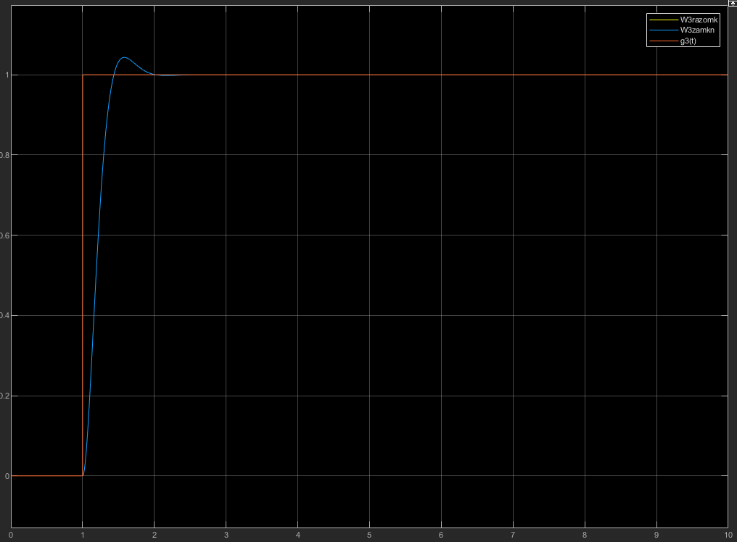

Рисунок 19. Графики зависимости ПП разомкнутой и замкнутой систем при скачке задающего воздействия

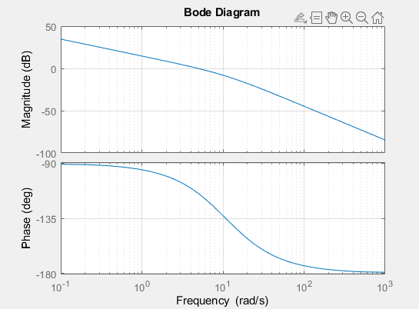

Рисунок 13. ЛАЧХ и ЛФЧХ технического оптимума

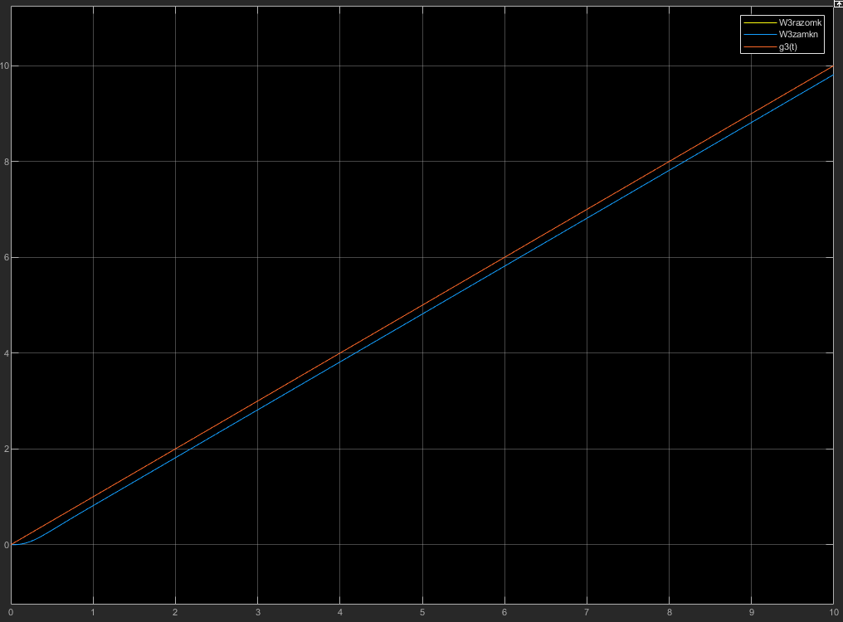

Рисунок 14. Переходный процесс при линейном задающем воздействии

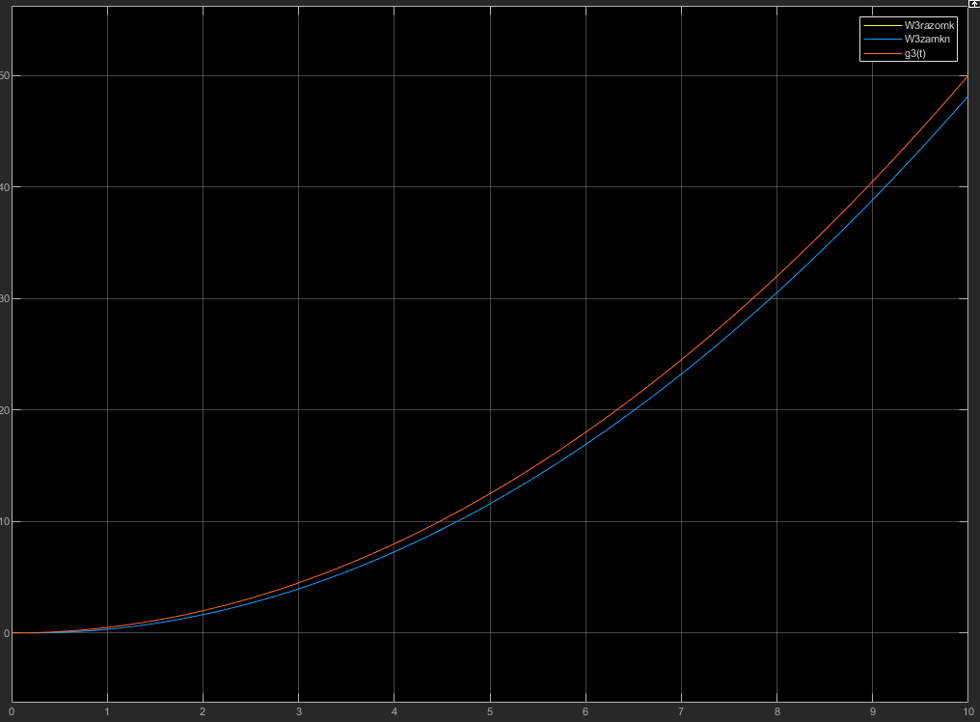

Рисунок 15. Переходный процесс при квадратичном задающем воздействии

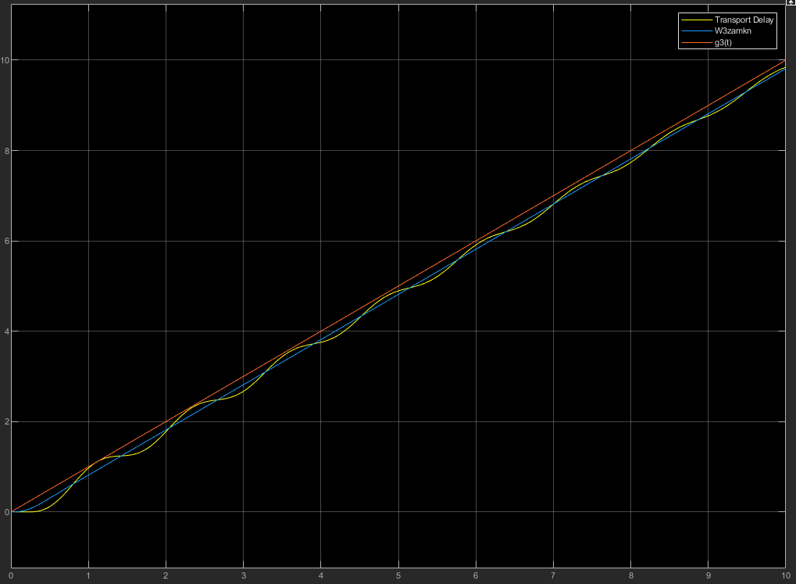

Рисунок 16. Моделирование с задержкой

1. Симметричный оптимум

$$W_{раз}(s)=\frac{4T_{u}s+1}{8{T_{u}}^{2}s^{2}\left(T_{u}s+1\right)}$$

$$W_{зам}(s)=\frac{4T_{u}s+1}{8{T_{u}}^{3}s^{3}+8{T_{u}}^{2}s^{2}+4T_{u}s+1}$$

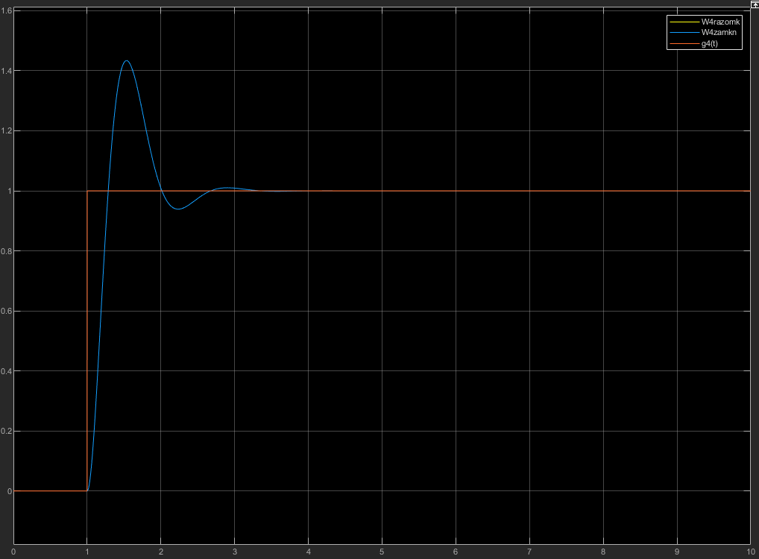

Рисунок 17. Графики зависимости ПП разомкнутой и замкнутой систем при скачке задающего воздействия

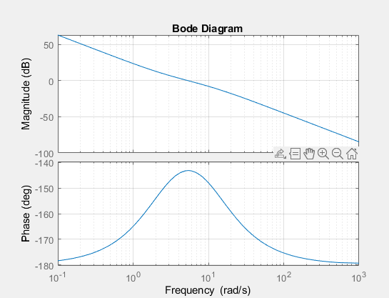

Рисунок 18. ЛАЧХ и ЛФЧХ симметричного оптимума

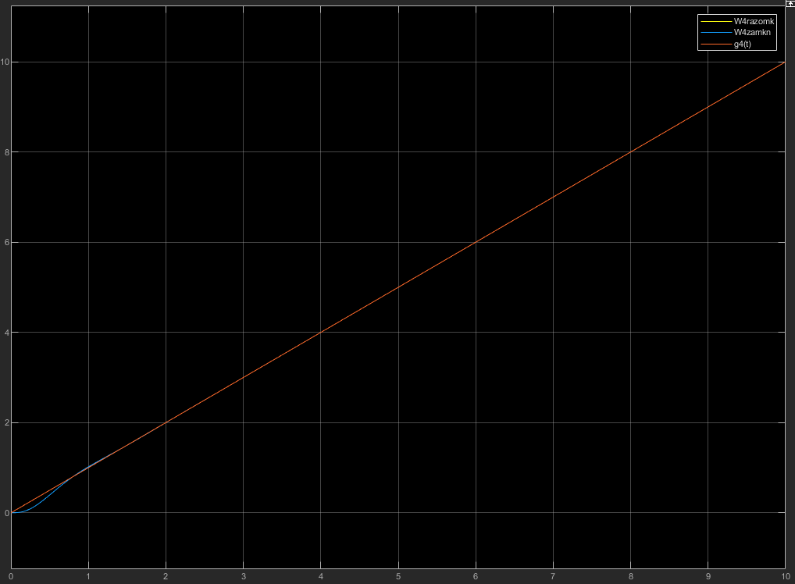

Рисунок 19. Переходный процесс при линейном задающем воздействии

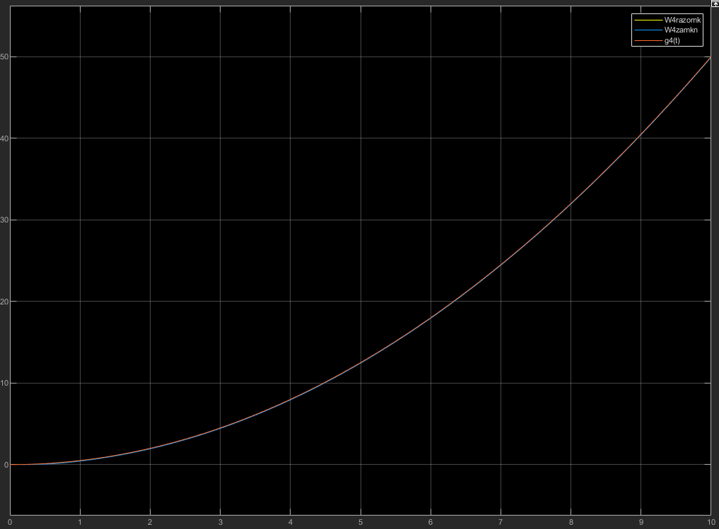

Рисунок 20. Переходный процесс при квадратичном задающем воздействии

1. Астатизм третьего порядка

$$W_{раз}(s)=\frac{\left(16T_{u}s+1\right)\left(4T_{u}s+1\right)}{128{T_{u}}^{3}s^{3}\left(T_{u}s+1\right)}$$

$$W_{зам}(s)=\frac{64T_{u}^{2}s+20T_{u}s+1}{128T_{u}^{4}s + 128{T_{u}}^{3}s^{3}+64{T_{u}}^{2}s^{2}+20T_{u}s+1}$$

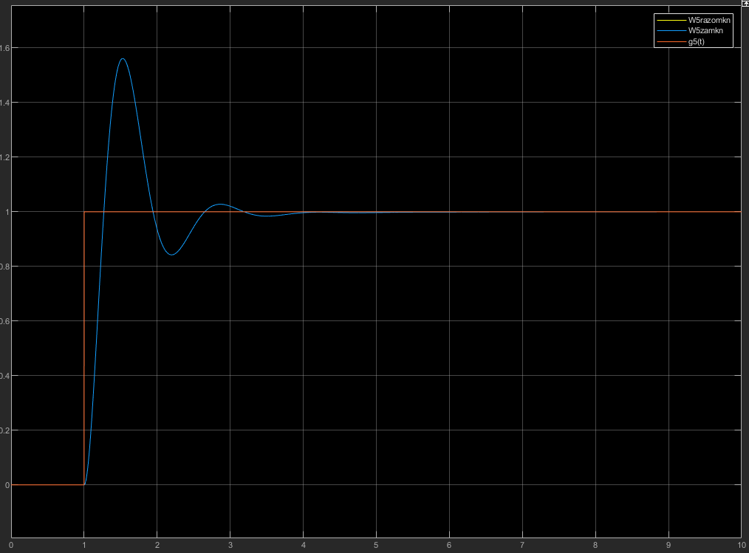

Рисунок 21. Графики зависимости ПП разомкнутой и замкнутой систем при скачке задающего воздействия

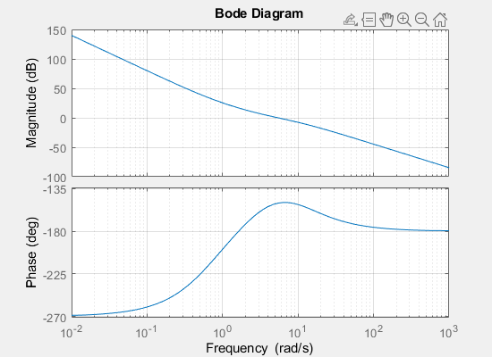

Рисунок 22. ЛАЧХ и ЛФЧХ астатизма третьего порядка

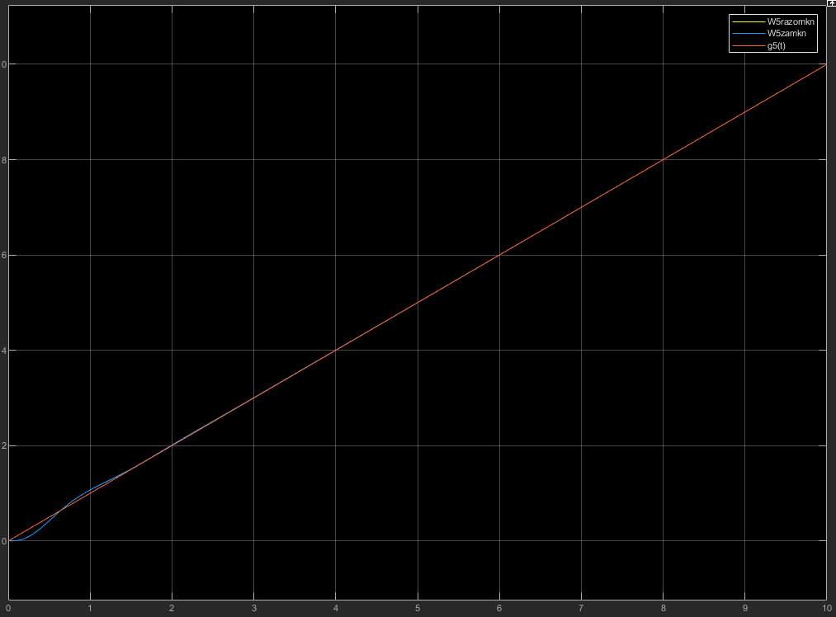

Рисунок 23. Переходный процесс при линейном задающем воздействии

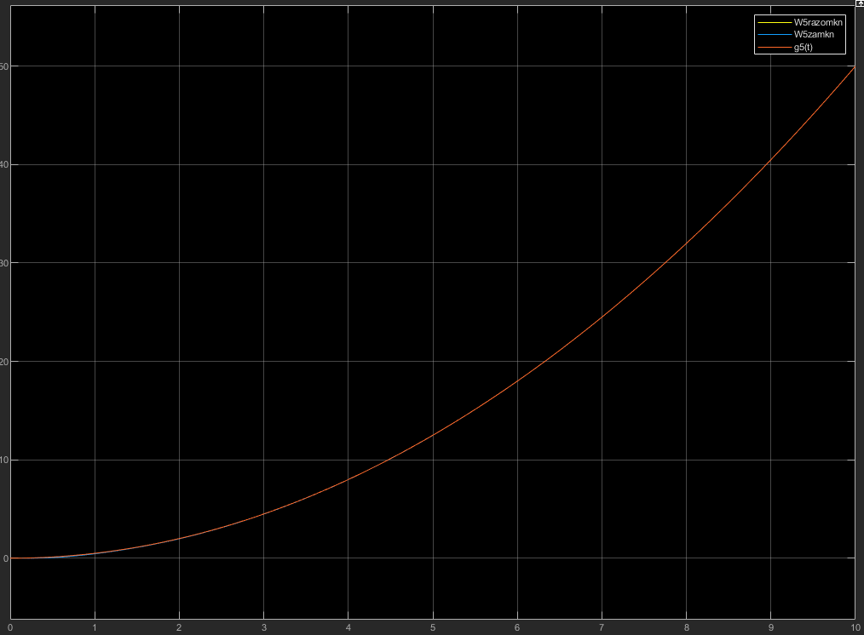

Рисунок 24. Переходный процесс при квадратичном задающем воздействии

Нахождение параметров переходных процессов:

|  |  |  |  |
| --- | --- | --- | --- |
| Эталонная модель | tp5/Tu | tp2/Tu | Δу, % |
| Линейный оптимум | 3.4400 | 4.4882 | 0 |
| Биномиальный оптимум | 6.55 | 7.5 | 4.3 |
| Технический оптимум | 4.1369 | 4.4452 | 43.2 |
| Симметричный оптимум | 14.6858 | 16.5452 | 43 |
| Астатизм третьего порядка | 16.3397 | 17.1526 | 56 |

Снятие кривые переходных процессов при отработке задающих воздействий вида $g=vt$ и $g=at^{2}$:

|  |  |  |  |  |
| --- | --- | --- | --- | --- |
| Эталонная модель | Статическая система | Астатизм первого порядка | Астатизм второго порядка | Астатизм третьего порядка |
| Линейный оптимум | да | да |  |  |
| Биномиальный оптимум | да | да |  |  |
| Оптимум по модулю | да | да |  |  |
| Симметричный оптимум | да | да | да |  |
| Астатизм третьего порядка | да | да | да | да |

Определение запаса по амплитуде, запаса по фазе и показатель колебательности:

|  |  |  |  |
| --- | --- | --- | --- |
| Эталонная модель | Показатель колебательности | Запас по амплитуде, Дб | Запас по фазе |
| Линейный оптимум | 1 | inf | 0.1454 |
| Биномиальный оптимум | 1 | inf | 0.4606 |
| Оптимум по модулю | 1 | inf | 0.3193 |
| Симметричный оптимум | 9.3 | inf | 0.2912 |
| Астатизм третьего порядка | 2.09 | -14.4 | 0.2898 |

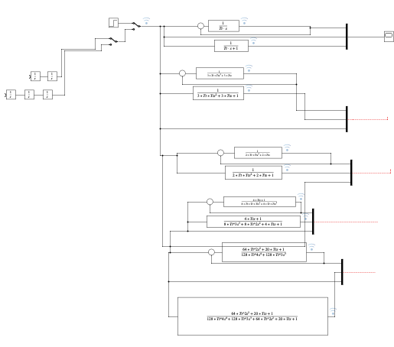

Рисунок 25. Полная схема моделирования

Вывод: в ходе выполнения данной работы были изучены настройки на биноминальный оптимум, оптимум по модулю, симметричный оптимум и астатизм третьего порядка. Также были исследованы качества систем управления, настроенных на заданные оптимумы.

Были сняты ЛАЧХ и ФЧХ передаточных функций, получены кривые ПП при скачке задающего воздействия, рассчитано перерегулирование и время вхождения в зону 5% и 2%.